Exercises for chapter 2 Formal languages
软件2001 20206722 柳成林
1. 写一个文法，使其语言是奇数的集合，且每个奇数不以0开头。

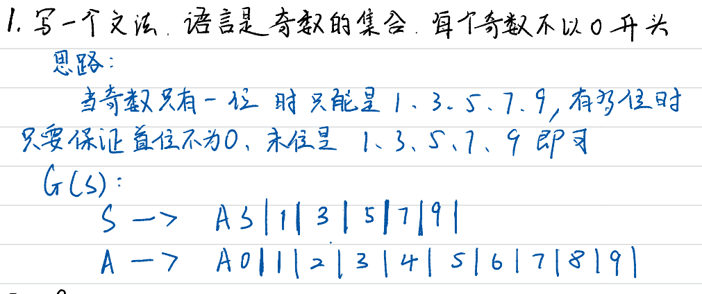
2. 下面文法生成的语言是什么？
G1：

S->AB

A->aA| ε

B->bc|bBc

G2：

S->aA|a

A->aS
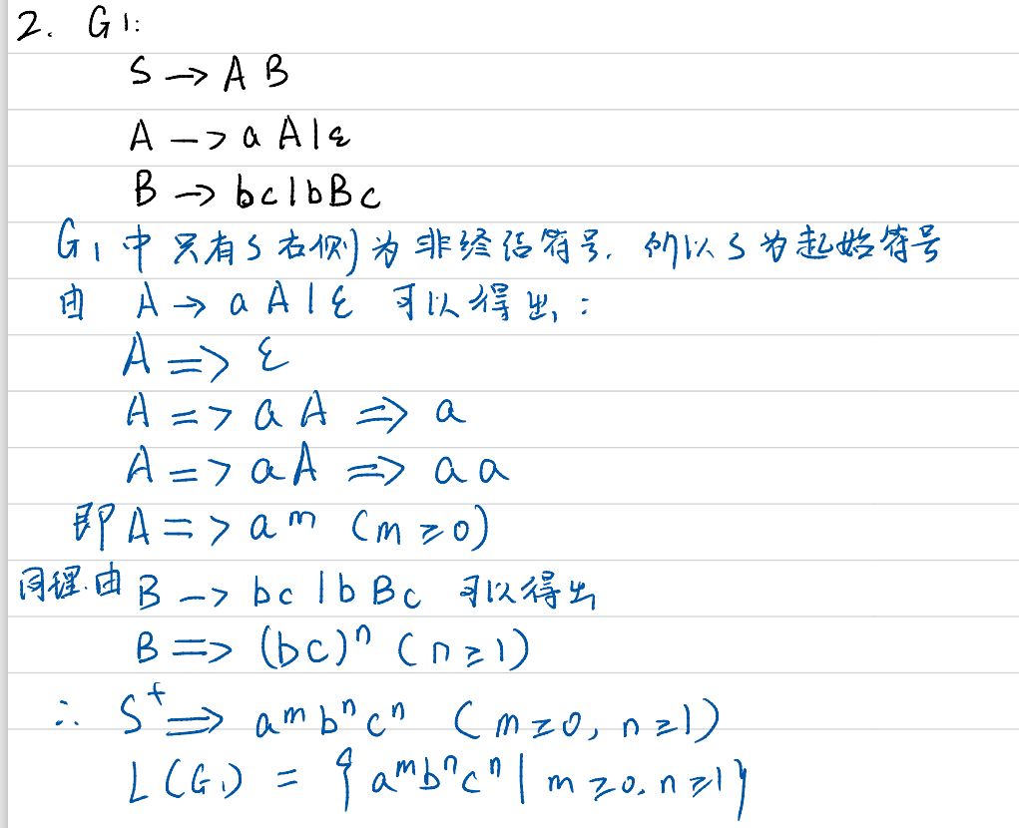
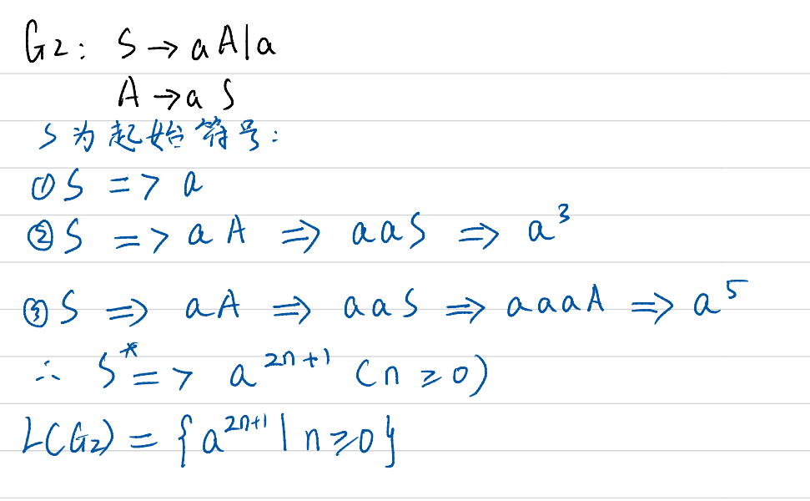
3. G[S]为：S->aB|bA
A->aS|bAA|a
B->bS|aBB|b
(1)给出串aaabbabbba的最左推导和语法树
(2)句子aaabbabbba的短语、直接短语和句柄
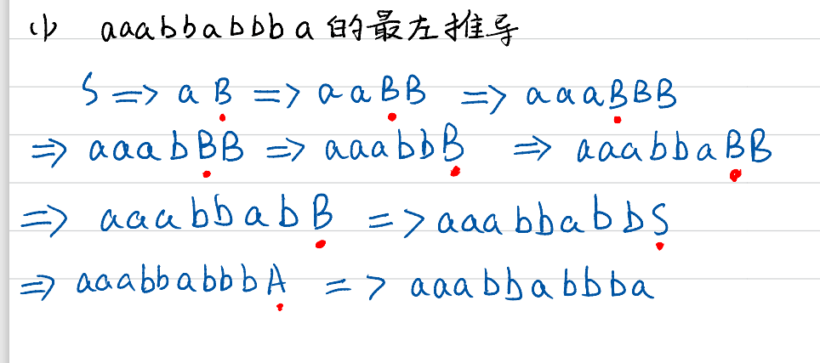
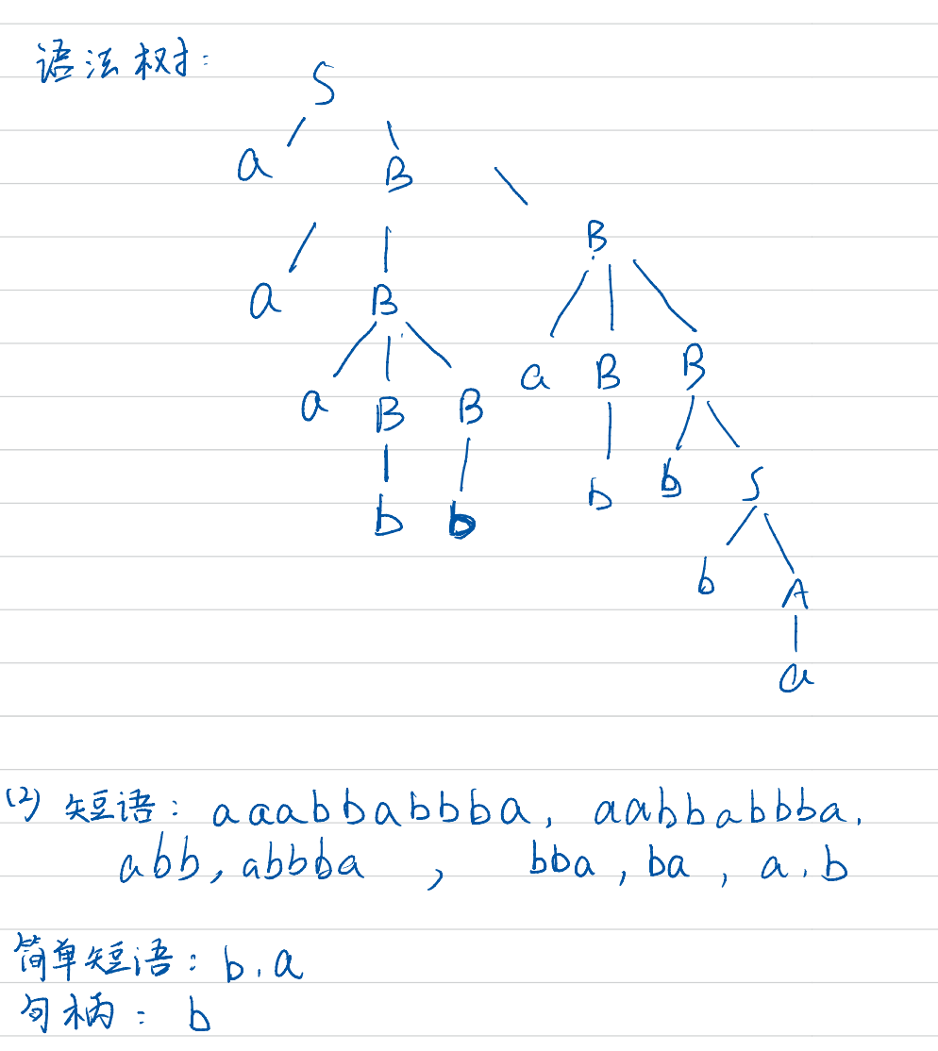

4. 化简文法：
S->aS | W | U
U->a
V->bV | ac
W->Aw
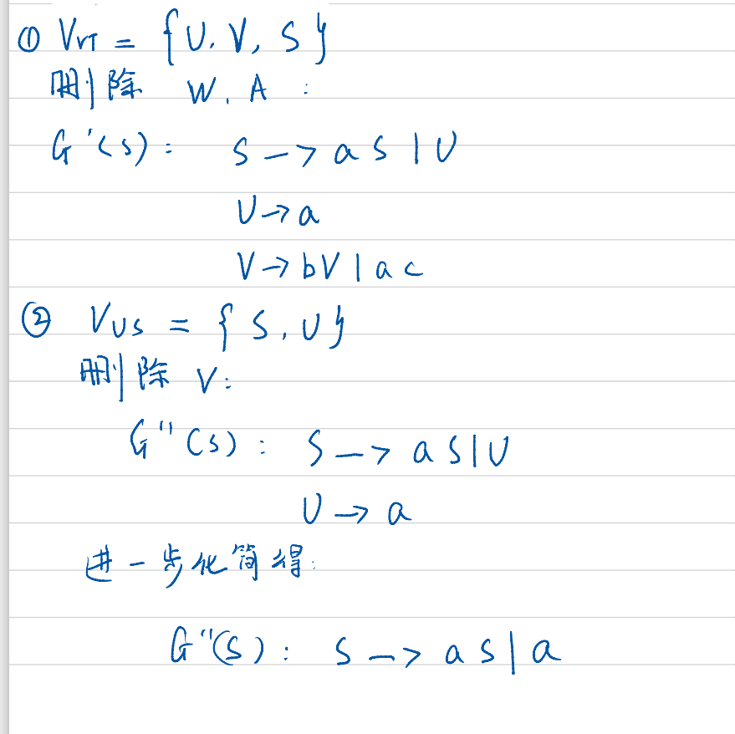
5. 消除文法中的ε产生式：
S->aABb|ab
A->Aab |ε
B->Aa|a
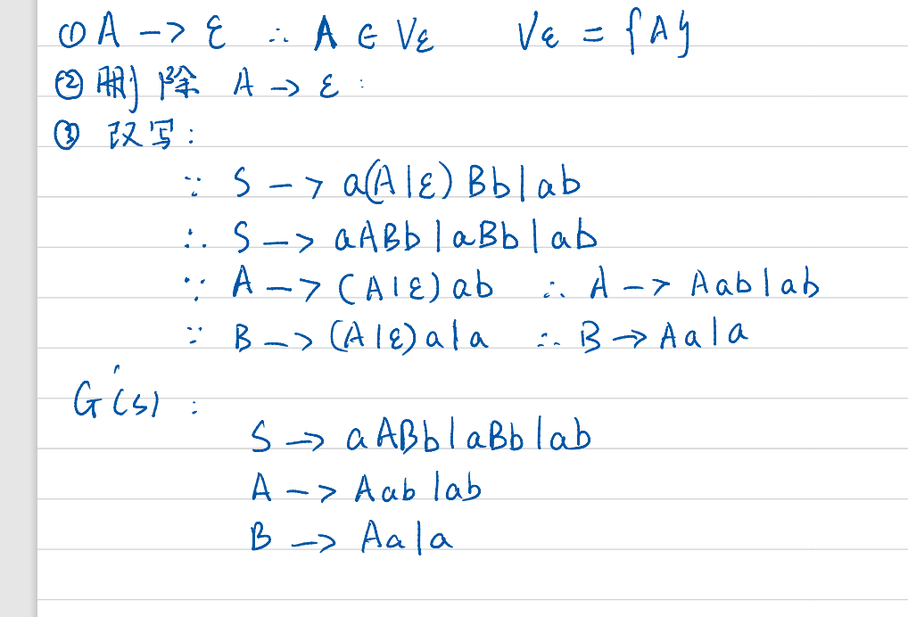
附加题：
- （3分）下述文法G[E]生成的语言是什么？
E→E T POP |T
T→T F MOP |F
F→a|b|c
POP →+|-
MOP→*|/
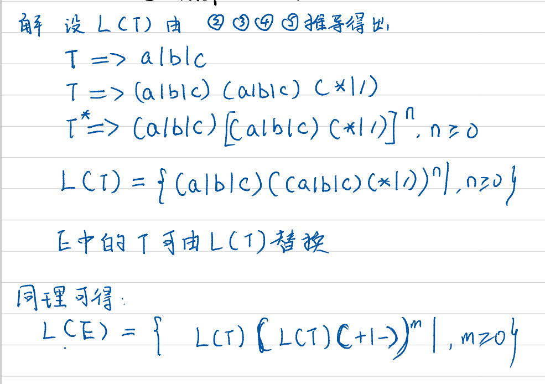

2(4分). 给出生成下述语言的上下文无关文法：
（1）{a^{n}b^{n}a^{m}b^{m}|n,m>=0}
（2）{1^{n}0^{m}1^{m}0^{n}|n,m>=0}
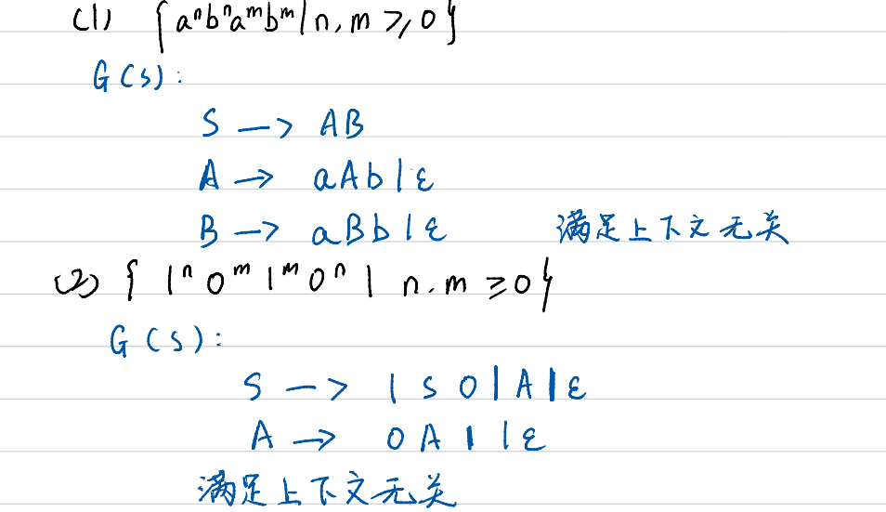
3(3分). 证明下面的文法是二义的：
S → iSeS | iS | i
提示：给出一个句子，证明它有两颗不同的语法树
